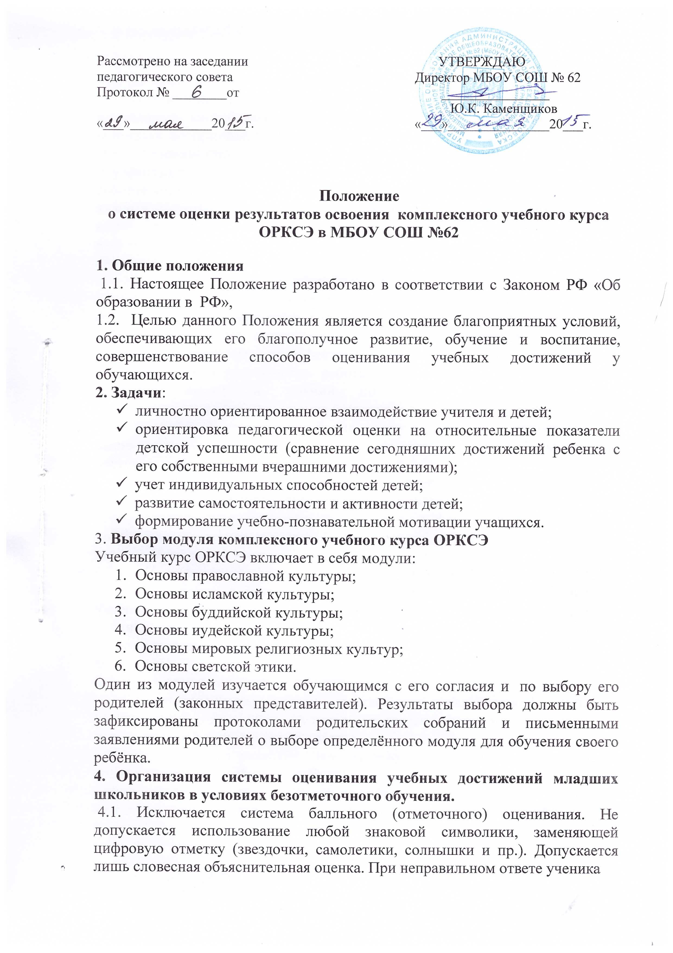

запрещается говорить «не думал», «неверно», лучше обходиться репликами «ты так думаешь», «это твое мнение» и т.д.
4.2. Оцениванию не подлежат: темп работы ученика, личностные качества школьников, своеобразие их психических процессов (особенности памяти, внимания, восприятия, темп деятельности и др.).
4.3. Оцениванию подлежат индивидуальные учебные достижения обучающихся (сравнение сегодняшних достижений ребенка с его собственными вчерашними достижениями). Положительно оценивается каждый удавшийся шаг ребенка, попытка (даже неудачная) самостоятельно найти ответ на вопрос. Необходимо поощрять любое проявление инициативы, желание высказаться, ответить на вопрос, поработать у доски. Поощрять, не боясь перехвалить. Учить детей осуществлять самоконтроль: сравнивать свою работу с образцом, находить ошибки устанавливать их причины, самому вносить исправления. Осуществление информативной и регулируемой обратной связи с учащимися должно быть ориентировано на успех, содействовать становлению и развитию самооценки. Оценивание должно быть направлено на эффективное обучение и научение ребенка.
4.4. По ОРКСЭ контрольные работы не проводятся. Для оперативного контроля знаний и умений по курсу можно использовать систематизированные упражнения и тестовые задания разных типов.
4.5. По ОРКСЭ домашние задания носят творческий характер (обсуди высказывание с родителями, составь рассказ, составь ребусы, сочини частушку о родине, напиши эссе и т.п.)
4.6. По ОРКСЭ безотметочная система оценивания устанавливается в течение всего учебного года. Оценка результатов образования детей предусмотрена на протяжении всего курса, в форме индивидуальных и коллективных творческих работ учащихся и их обсуждения в классе, ведётся Портфолио ученика.
4.7. Портфолио ученика представляет собой подборку личных работ ученика, в которые могут входить творческие работы, отражающие его интерес по той или иной теме, лучшие работы, отражающие динамику ученика, самостоятельно найденные информационно-справочные материалы из дополнительных источников, доклады, сообщения, проектные работы и пр.
4.8. Ведение документации:
- По комплексному курсу составляется календарно-тематическое планирование на год, которое является основой планирования педагогической деятельности учителя.
- Классный журнал является главным документом учителя и заполняется соответственно программе.
- Оценивание результатов учебных достижений обучающихся по окончании каждой четверти, а также за год осуществляется по системе «зачет/незачет»

